CIRCULAR EXTERNA
28 de abril de 2025
SGF-0965-2025
SGF-PUBLICO

Dirigida a:

- Bancos comerciales del Estado.
- Bancos creados por leyes especiales.
- Bancos Privados.
- Empresas Financieras no bancarias.
- Organizaciones cooperativas de ahorro y crédito.
- Asociaciones Mutualistas de Ahorro y Crédito.
- Otras entidades financieras.
- Conglomerados y Grupos Financieros activos inscritos en la SUGEF.
- Casas de Cambio.
- Sujetos Inscritos ante la Sugef por realizar Actividades y Profesiones No Financieras Designadas (APNFD) por los artículos 15 y 15 bis de la Ley sobre estupefacientes, sustancias psicotrópicas, drogas de uso no autorizado, actividades conexas, legitimación de capitales y financiamiento al terrorismo, Ley 7786, categorizados como Tipo 1.

Asunto: Ampliación del plazo de remisión del Informe de Atestiguamiento de los riesgos de LC/FT/FPADM con corte a diciembre 2024.

Considerando que:

- El Acuerdo CONASSIF 12-21 “Reglamento para la Prevención del riesgo de Legitimación de Capitales, Financiamiento al Terrorismo y Financiamiento de la Proliferación de Armas de destrucción masiva, aplicable a los sujetos obligados por el artículo 14 de la ley 7786”, establece en el artículo 15 que “Cada sujeto obligado debe someterse anualmente a una auditoría externa que debe incluir pruebas específicas con un enfoque basado en riesgos, sobre la eficacia y efectividad de las políticas, procedimientos y controles para prevenir el riesgo de LC/FT/FPADM, así como el cumplimiento de la normativa relacionada”; y el artículo 16 indica que los informes deben ser presentados, por parte del sujeto obligado a la Superintendencia respectiva, a más tardar el último día hábil de abril de cada año.

- En los “Lineamientos generales al Reglamento para la prevención del riesgo de legitimación de capitales, financiamiento al terrorismo y financiamiento de la proliferación de armas de destrucción masiva, aplicable a los sujetos obligados por los artículos 15 y 15 bis de la Ley 7786, Acuerdo SUGEF 13-19”, se establece en el numeral 30.1) que “Los sujetos obligados que se someterán a la auditoría externa serán aquellos catalogados por la Superintendencia como tipo 1”; además, se indica en el numeral 30.2) que “El sujeto obligado se someterá a una auditoría externa al menos cada dos años, con corte al 31 de diciembre del año correspondiente. El informe será presentado por parte del sujeto obligado a la Superintendencia, a más tardar el último día hábil de abril del año posterior al corte.”

- El 5 de febrero de 2024 mediante la circular SGF-0361-2024 se informó sobre la Implementación del Sistema de Auditorías Externas (SAES) y se indica que este “…será el medio para la presentación por parte de los sujetos obligados y entidades supervisadas de los informes de resultados relacionados con las auditorías externas, que disponen los Acuerdos CONASSIF 12-21, Acuerdo SUGEF 13-19...”.

- Este es el primer año en que los sujetos obligados y auditores externos utilizan la herramienta tecnológica, por lo que existe un proceso de adaptación al sistema.

- Se han presentado algunos incidentes técnicos en del Sistema de Auditorías Externas (SAES).

Dispone:

Ampliar el plazo hasta el 30 de mayo de 2025 para el suministro del Informe de atestiguamiento de los riesgos de LC/FT/FPADM con corte al 2024 por parte de los sujetos obligados.

Para cualquier consulta o aclaración, puede comunicarse al correo electrónico consultas-saes-lcft@sugef.fi.cr, en el horario de atención de lunes a viernes, de 8:00 a.m. a 4:00 p.m.

Atentamente,
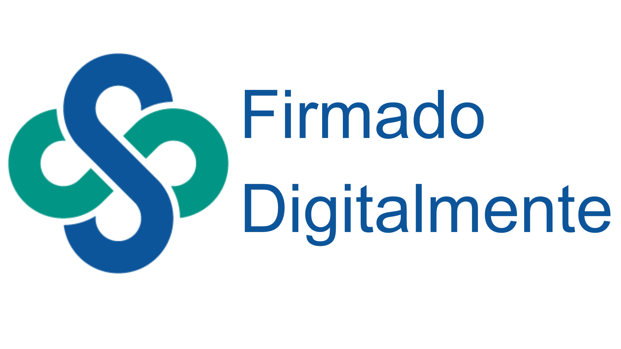
Jose Carlos Rojas Vargas
Intendente

RAM/RCA/AICA/

